甘做探测器上小小螺丝钉
空间支部胡一鸣
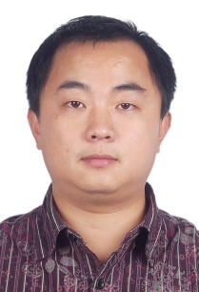

胡一鸣，男，汉族，江苏泰州人，中共党员。暗物质和空间天文实验室高级工程师，暗物质与空间天文党支部支部委员。2004年加入中国共产党。
胡一鸣同志思想上始终与党中央保持一致，坚持党的基本原则，拥护党和国家的路线、方针、政策，自觉把共产党员的先进性要求落实到日常工作中，发挥党员的先锋模范作用。
胡一鸣同志坚守在科研一线，先后参加嫦娥一号、二号伽马射线谱仪、嫦娥三号APXS谱仪、ATIC南极气球飞行实验、“悟空”号暗物质粒子探测卫星有效载荷、ASO-S先进天基太阳天文台有效载荷等多项研制任务。在暗物质粒子探测卫星的BGO量能器、星载伽马射线探测器等研制方面发挥了重要作用。
胡一鸣同志始终敢为人先、勇于吃苦，努力探索、积极创新，体现了中国天文工作者、中国青年应有的品质。 “给我一张纸，我愿为画笔，为探测器描绘强健的身躯；给我一片天，我愿为螺钉，伴随探测器遨游浩瀚的太空”，是胡一鸣对事业不断追求的信念，也是在实现伟大中国梦实践中砥砺践行的准则。

